**中国人民政治协商会议垫江县委员会办公室**

**2024年度部门决算情况说明**

一、部门基本情况

（一）职能职责

政协垫江县委员会是垫江县各党派团体、各族各界别人士在中国政治体制中参与国事、发挥作用的专门机构。政治协商、民主监督、参政议政是其主要职能。

（二）机构设置

2024年度，纳入本部门决算汇编范围的独立核算单位有政协办公室、政协信息中心共2个，与上年填报相同。

（三）单位构成

从预算单位构成看，纳入本部门2024年度决算编制的二级预算单位有中国人民政治协商会议垫江县委员会办公室（本级）、垫江县政协信息中心。

二、部门决算情况说明

（一）收入支出决算总体情况说明

1.总体情况。2024年度收入总计2192.06万元，支出总计2192.06万元。收支较上年决算数减少296.60万元,下降11.9%，主要原因是本年度多名职工退休，对应的预算收支大幅减少，同时，本单位压缩了部分项目开支，加之2023年补发了前期所欠绩效奖金等。

2.收入情况。2024年度收入合计2,192.06万元，较上年决算数减少296.60万元，下降11.9%，主要原因是本年度多名职工退休，对应的预算收入大幅减少，同时，本单位压缩了部分项目开支，加之2023年补发了前期所欠绩效奖金等。其中：财政拨款收入2,192.06万元，占100.0%。此外，使用非财政拨款结余0万元，年初结转和结余0.00万元。

3.支出情况。2024年度支出合计2,192.06万元，较上年决算减少296.60万元，下降11.9%，主要原因是本年度多名职工退休，对应的预算支出大幅减少，同时，本单位压缩了部分项目开支，加之2023年补发了前期所欠绩效奖金等。其中：基本支出1986.24万元，占90.6%；项目支出205.83万元，占9.4%。此外，结余分配0万元。

4.结转结余情况。2024年度年末结转和结余0万元，较上年决算数增加0万元，增长0.0%，主要原因是本年和上年一样，收支持平，没有结余。

（二）财政拨款收入支出决算总体情况说明

2024年度财政拨款收、支总计2,192.06万元。与2023年相比，财政拨款收、支总计各减少296.60万元，增长下降11.9%。主要原因是本年度多名职工退休，对应的预算收支大幅减少，同时，本单位压缩了部分项目开支，加之2023年补发了前期所欠绩效奖金等。

（三）一般公共预算财政拨款收入支出决算情况说明

1.收入情况。2024年度一般公共预算财政拨款收入2,192.06万元，较上年决算数减少296.60万元，下降11.9%。主要原因是本年度多名职工退休，对应的预算收入大幅减少，同时，本单位压缩了部分项目开支，加之2023年补发了前期所欠绩效奖金等。较年初预算数增加31.63万元，增长1.5%。主要原因是本年度职工政策性工资福利增长及对应社保公积金缴费增加。此外，年初财政拨款结转和结余0.00万元。

2.支出情况。2024年度一般公共预算财政拨款支出2,192.06万元，较上年决算数减少296.60万元，下降11.9%。主要原因是本年度多名职工退休，对应的预算支出大幅减少，同时，本单位压缩了部分项目开支，加之2023年补发了前期所欠绩效奖金等。较年初预算数增加31.63万元，增长1.5%。主要原因是本年度职工政策性工资福利增长及对应社保公积金缴费增加。

3.结转结余情况。2024年度年末一般公共预算财政拨款结转和结余0万元，较上年决算数增加0万元，主要原因是本年和上年一样，收支持平，没有结余。

4.比较情况。本部门2024年度一般公共预算财政拨款支出主要用于以下几个方面：

（1）一般公共服务支出1,609.02万元，占73.4%，较年初预算数减少23.26万元，下降1.4%，主要原因是本年度多名职工退休，对应的一般公共服务支出减少。

（2）教育支出5.07万元，占0.2%，较年初预算数无增加，主要原因是本单位严格按预算执行，无超支。

（3）社会保障与就业支出388.82万元，占17.7%，较年初预算数增加59.69万元，增长18.1%，主要原因是工资福利政策性增长，使职工社保缴费基数上调，加上本年社保缴费基数政策性调增，因而单位社保费用支出有所增加。

（4）卫生健康支出85.33万元，占3.9%，较年初预算数增加1.51万元，增长1.8%，主要原因是本部门没按预算口径全额缴纳相关费用。

（5）住房保障支出103.83万元，占4.7%，较年初预算数减少6.30万元，下降5.7%，主要原因是本年度多名职工退休，对应公积金支出下降。

（四）一般公共预算财政拨款基本支出决算情况说明

2024年度一般公共财政拨款基本支出1986.24万元。其中：人员经费1674.11万元，较上年决算数减少156.31万元，下降8.5%，主要原因是本年度多名职工退休。人员经费用途主要包括基本工资、津贴补贴、奖金、社会保障缴费及其他工资福利支出和退休人员健康休养费等。公用经费312.13万元，较上年决算数减少35.83万元，下降10.3%，主要原因是多名职工退休，公用开支减少，加之财政公用经费预算口径下调。公用经费用途主要包括机关办公费、差旅费、工会经费、福利费、公车运行维护费等公用开支。

（五）政府性基金预算收支决算情况说明

本部门2024年度无政府性基金预算财政拨款收支。

（六）国有资本经营预算财政拨款支出决算情况说明

本部门2024年度无国有资本经营预算财政拨款收支

三、三公经费情况说明

（一）三公经费支出总体情况说明

2024年度三公经费支出共计13.64万元，较年初预算数减少26.86万元，下降66.3%，主要原因是本部门严控三公经费开支，确保预算执行。较上年支出数减少11.05万元，下降44.8%，主要原因是本部门严格执行中央八项规定，严控三公经费开支的范围和标准。

（二）三公经费分项支出情况

2024年度本部门因公出国（境）费用0万元，本单位2024年度未发生因公出国（境）费用支出。费用支出较年初预算数增加0万元，增长0.0%，主要原因是本单位2024年度未发生因公出国（境）费用支出。较上年支出数增 加0万元，增长0.0%，主要原因是本单位未发生因公出国（境）费用支出。 公务车购置费0万元，主要原因是我单位无公务车购置费。费用支出较年初预算数增加0万元，增长0.0%，主要原因是主要原因是我部门无公务车购置费。较上年支出数增加0万元，增长0.0%，主要原因是本部门无公务车购置费。

公务车运行维护费10.73万元，主要用于各委室下乡调研，附近区县交流学习用车的油料费、过路费等及公车自身的保险费、维修维护费及司勤人员安全奖励等。费用支出较年初预算数减少13.27万元，下降55.3%，主要原因是本部门严控三公经费开支，控制不必要公车开支。较上年支出数减少6.48万元，下降37.7%，主要原因是本单位严控三公经费开支，控制不必要公车开支。

公务接待费2.91万元，主要用于接待市政协各委室、各区县政协、县外其他相关单位。费用支出较年初预算数减少13.59万元，下降82.4%，主要原因是本部门严格执行中央八项规定，严控公务接待开支的范围和标准。较上年支出数减少4.57万元，下降61.1%，主要原因是本单位严格执行中央八项规定，严控公务接待开支的范围和标准。

（三）三公经费实物量情况

2024年度本部门因公出国（境）共计0个团组，0人；公务用车购置0辆，公务车保有量为4辆；国内公务接待15批次208人，其中：国内外事接待0批次，0人；国（境）外公务接待0批次，0人。2024年本部门人均接待费140.03元，车均购置费0万元，车均维护费2.68万元。

四、其他需要说明的事项

（一）一般公共预算财政拨款会议费和培训费情况说明

本年度会议费支出45.27万元，较上年决算数增加2.71万元，增长6.4%，主要原因是本年会议要求更高，参加人员更多，会议资料等会议费用有所增加。本年度培训费支出23.98万元，较上年决算数减少1.40万元，下降5.5%，主要原因是退休人员党员远程学习费用有所减少。

（二）机关运行经费情况说明

2024年度本部门机关运行经费支出302.98万元，机关运行经费主要用于开支办公费、差旅费、公务用车运行费、其他交通费用、公务接待费、劳务费、邮电费、福利费等。机关运行经费较上年决算数减少31.84万元，下降9.5%，主要原因是退休人员公用开支减少，财政预算口径下调。

（三）国有资产占用情况说明

截至2024年12月31日，本部门共有车辆4辆，其中，副部（省）级及以上领导用车0辆、主要领导干部用车0辆、机要通信用车1辆、应急保障用车3辆、执法执勤用车0辆，特种专业技术用车0辆，离退休干部用车0辆，其他用车0辆，单价50万元（含）以上通用设备0台（套），单价100万元（含）以上专用设备0台（套）。

（四）政府采购支出情况说明

2024年度本部门政府采购支出总额0.00万元，其中：政府采购货物支出0.00万元、政府采购工程支出0.00万元、政府采购服务支出0.00万元。授予中小企业合同金额0.00万元，占政府采购支出总额的0%，其中：授予小微企业合同金额0.00万元，占政府采购支出总额的0%。

五、预算绩效管理情况说明

（一）预算绩效管理工作开展情况

根据预算绩效管理要求，本部门对部门整体和9个项目开展了绩效自评，其中，以填报目标自评表形式开展自评9项，涉及资金205.83万元；以委托第三方形式开展绩效自评0项，涉及资金0万元，从评价情况来看，项目实施基本规范，项目资金使用合理。

（二）绩效自评结果

1.绩效目标自评表

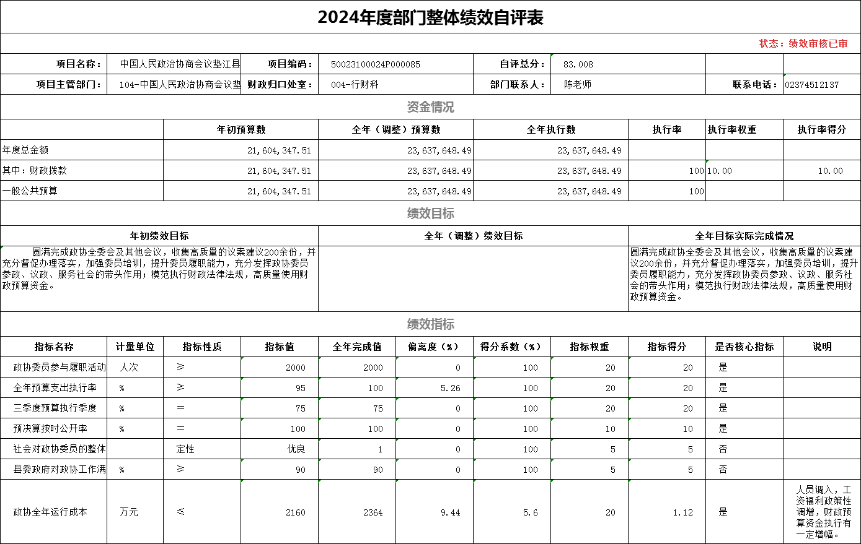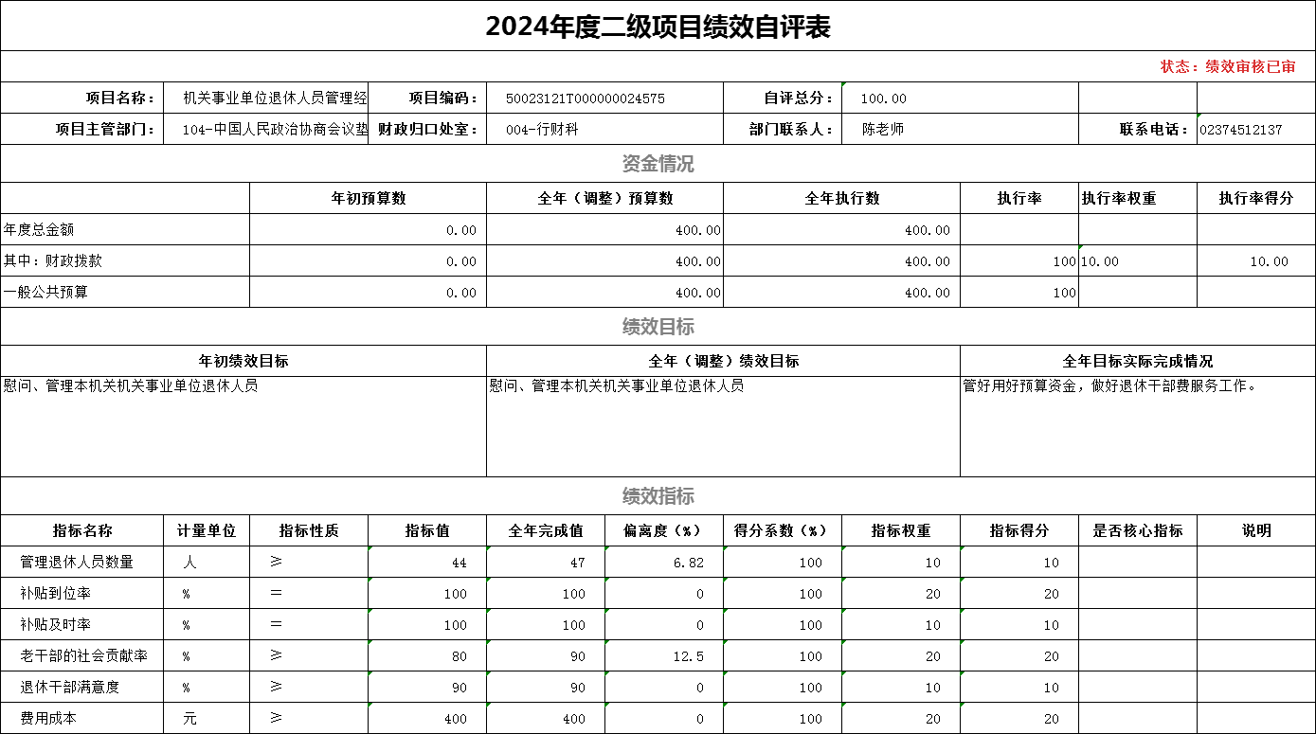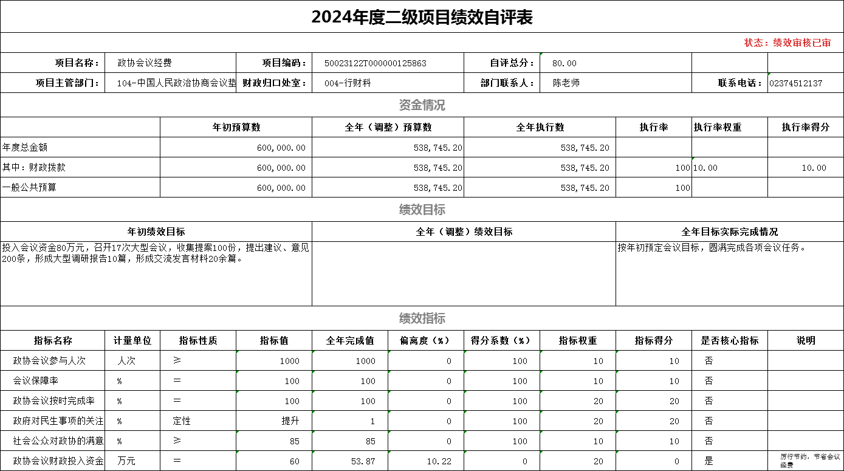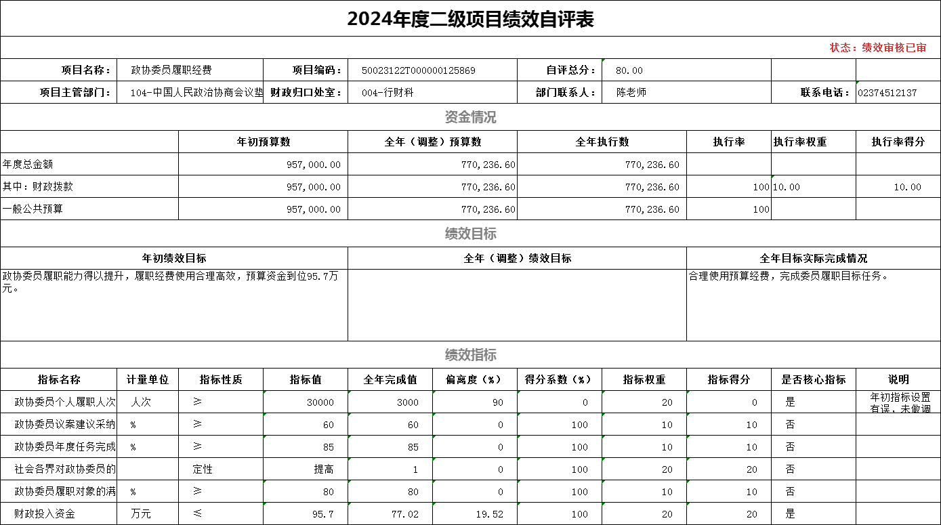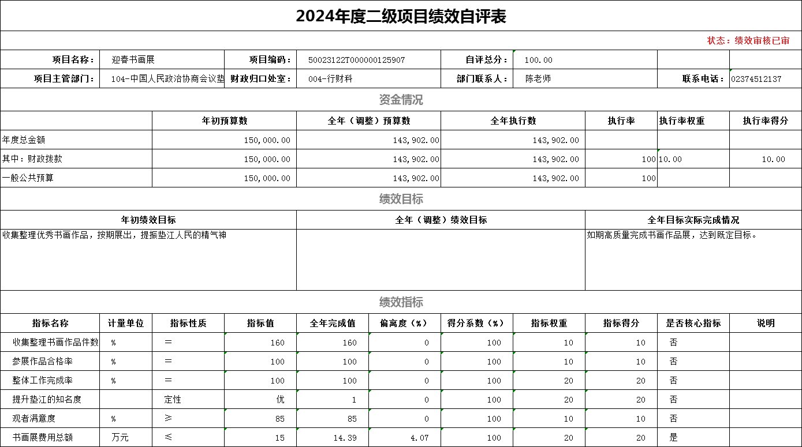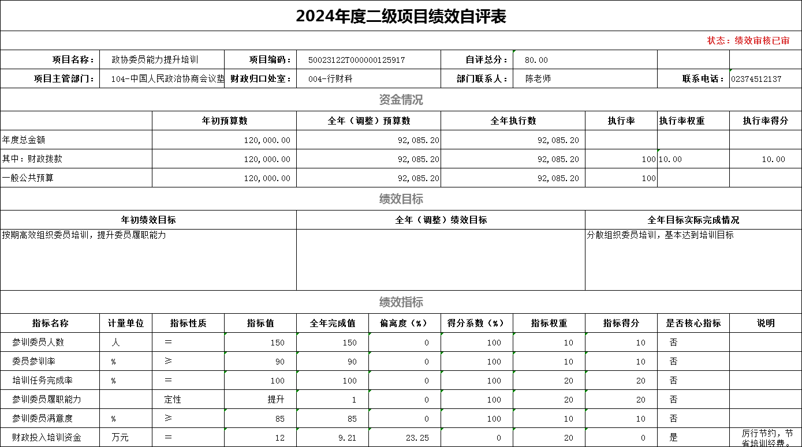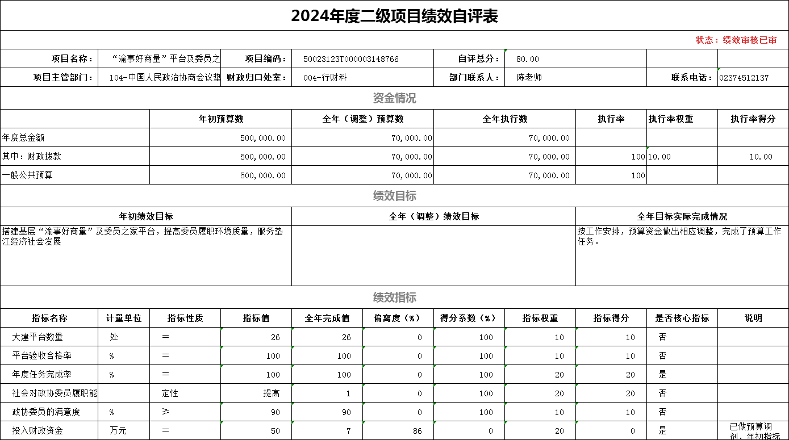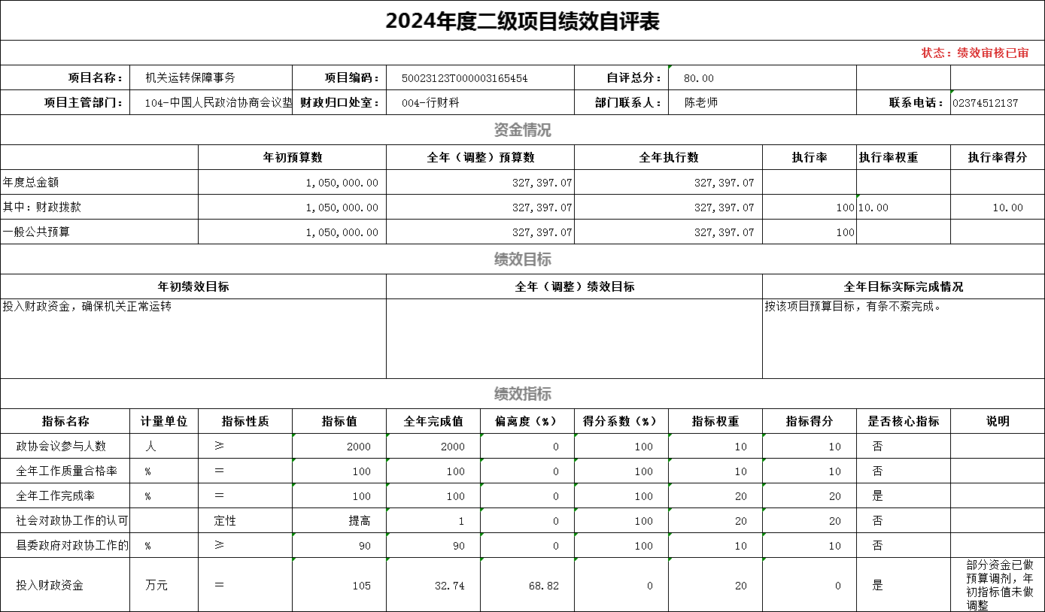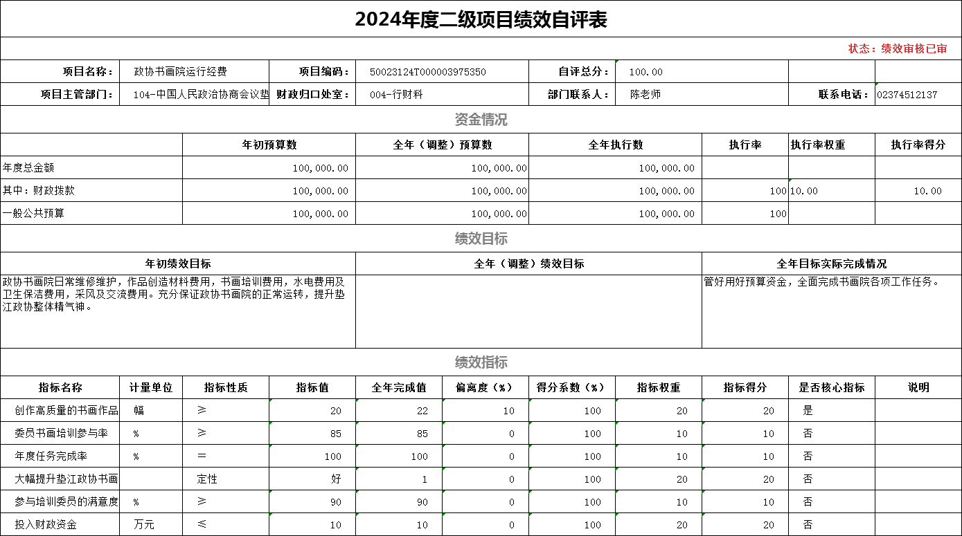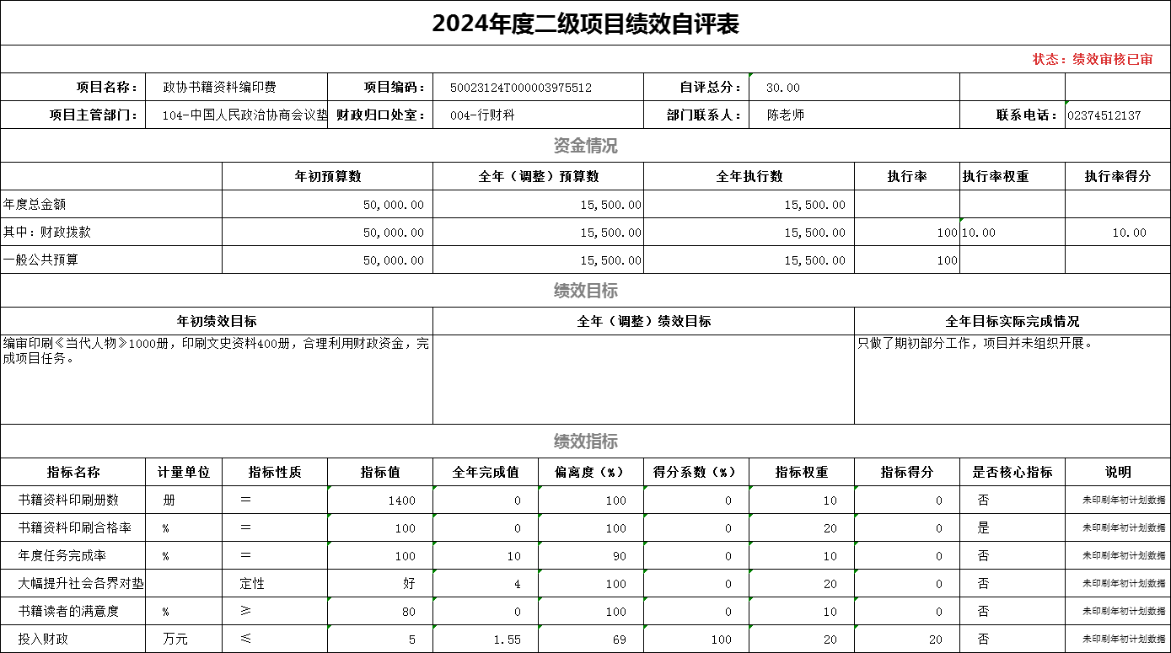

2.绩效自评报告或案例

我单位未委托第三方开展绩效自评，无绩效自评报告。

3.关于绩效自评结果的说明

本年度我单位整体绩效自评结果良好。年初设定的绩效指标，绝大部分均能按期完成；但也存在少量问题，主要表现为部分项目进行了预算调整，导致与年初预算数有差异。今后我单位将加强资金预算管理，尽量避免预算与实际支出差异过大；同时，规范资金使用范围，严格按照预算用途使用资金。

（三）重点绩效评价结果

我单位未委托第三方开展绩效自评或重点绩效评价，无绩效自评报告。

六、专业名词解释

以下为常见专业名词解释目录，仅供参考，部门应根据实际情况进行解释和增减。比如可将类级功能科目和经济科目细化解释到项级。若有删减注意调整段落序号。

（一）财政拨款收入：指本年度从本级财政部门取得的财政拨款，包括一般公共预算财政拨款和政府性基金预算财政拨款。

（二）事业收入：指事业单位开展专业业务活动及其辅助活动取得的现金流入；事业单位收到的财政专户实际核拨的教育收费等资金在此反映。

（三）经营收入：指事业单位在专业业务活动及其辅助活动之外开展非独立核算经营活动取得的现金流入。

（四）其他收入：指单位取得的除“财政拨款收入”、“事业收入”、“经营收入”等以外的收入，包括未纳入财政预算或财政专户管理的投资收益、银行存款利息收入、租金收入、捐赠收入，现金盘盈收入、存货盘盈收入、收回已核销的应收及预付款项、无法偿付的应付及预收款项等。各单位从本级财政部门以外的同级单位取得的经费、从非本级财政部门取得的经费，以及行政单位收到的财政专户管理资金反映在本项内。

（五）使用非财政拨款结余：指单位在当年的“财政拨款收入”、“事业收入”、“经营收入”、“其他收入”等不足以安排当年支出的情况下，使用以前年度积累的非财政拨款结余弥补本年度收支缺口的资金。

（六）年初结转和结余：指单位上年结转本年使用的基本支出结转、项目支出结转和结余、经营结余。

（七）结余分配：指单位按照国家有关规定，缴纳所得税、提取专用基金、转入非财政拨款结余等当年结余的分配情况。

（八）年末结转和结余：指单位结转下年的基本支出结转、项目支出结转和结余、经营结余。

（九）基本支出：指为保障机构正常运转、完成日常工作任务而发生的人员经费和公用经费。其中：人员经费指政府收支分类经济科目中的“工资福利支出”和“对个人和家庭的补助”；公用经费指政府收支分类经济科目中除“工资福利支出”和“对个人和家庭的补助”外的其他支出。

（十）项目支出：指在基本支出之外为完成特定行政任务和事业发展目标所发生的支出。

（十一）经营支出：指事业单位在专业业务活动及其辅助活动之外开展非独立核算经营活动发生的支出。

（十二）三公经费：指用一般公共预算财政拨款安排的因公出国（境）费、公务用车购置及运行维护费、公务接待费。其中，因公出国（境）费反映单位公务出国（境）的国际旅费、国外城市间交通费、住宿费、伙食费、培训费、公杂费等支出；公务用车购置费反映单位公务用车购置支出（含车辆购置税）；公务用车运行维护费反映单位按规定保留的公务用车燃料费、维修费、过路过桥费、保险费、安全奖励费用等支出；公务接待费反映单位按规定开支的各类公务接待（含外宾接待）支出。

（十三）机关运行经费：为保障行政单位（含参照公务员法管理的事业单位）运行用于购买货物和服务等的各项公用经费，包括办公及印刷费、邮电费、差旅费、会议费、福利费、日常维护费、专用材料及一般设备购置费、办公用房水电费、办公用房取暖费、办公用房物业管理费、公务用车运行维护费以及其他费用。

（十四）工资福利支出（支出经济分类科目类级）：反映单位开支的在职职工和编制外长期聘用人员的各类劳动报酬，以及为上述人员缴纳的各项社会保险费等。

（十五）商品和服务支出（支出经济分类科目类级）：反映单位购买商品和服务的支出（不包括用于购置固定资产的支出、战略性和应急储备支出）。

（十六）对个人和家庭的补助（支出经济分类科目类级）：反映用于对个人和家庭的补助支出。

（十七）其他资本性支出（支出经济分类科目类级）：反映非各级发展与改革部门集中安排的用于购置固定资产、战略性和应急性储备、土地和无形资产，以及构建基础设施、大型修缮和财政支持企业更新改造所发生的支出。

七、决算公开联系方式及信息反馈渠道

本部门决算公开信息反馈和联系方式：

陈老师 023-74512137

